3G видеопередатчик с функциями охраны и телеуправления

«Дельта - GSM -ПМ» (исп. 3G)

Индивидуальная и пультовая охрана
Инструкция
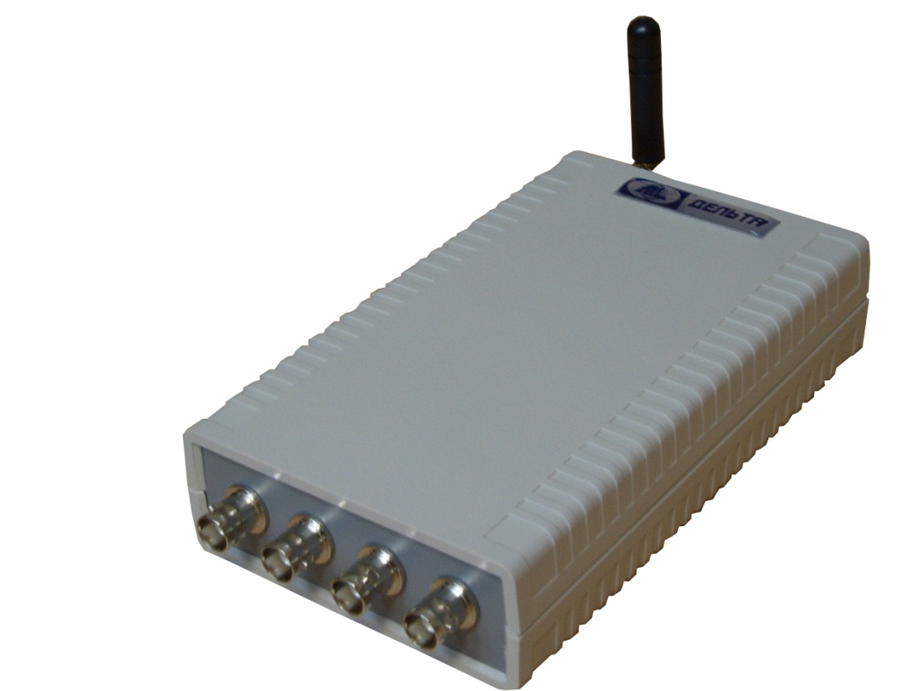

Оборудование производства «МЕГАЛЮКС®» сертифицировано: Федеральным Государственным Учреждением «Центром Сертификации Аппаратуры Охранной и Пожарной Сигнализации» МВД России:
№ ССПБ.RU.ОП.066 № РОСС RU.0001.11ОС03 № ССПБ.RU.ПБ16
Патент: №63576 от 27 мая 2007 г.
ТУ 6571-001-61975454-2010 Согласовано: «ГЛАВНЫЙ РАДИОЧАСТОТНЫЙ ЦЕНТР» (ФГУП «ГРЧ Ц»)
Торговые марки: МЕГАЛЮКС®, ДЕЛЬТА®, Уверенность в безопасности®.

Воронеж 2014 г.

Оглавление

- Назначение и работа……………………………………………………………………………………………………... | 3
- Характеристики………………………………………………………………………………………………………...... | 4
- Расположение элементов на плате прибор.……………………………………………………………………………. | 5
- Программирование.……………………………………………………………………………………………………… | 5 5
- Задание параметров передачи сообщений……………………………………………………………………………... | 8
- Запрос и передача баланса………………………………………………………………………………………………. | 8
- Управление передачей автотеста……………………………………………………………………………………….. | 9
- Работа прибора…………………………………………………………………………………………………………... | 9
- Типы SMS сообщений…………………………………………………………………………………………………… | 9
- Индикация состояния……………………………………………………………………………………………………………. | 9
- Работа сирены……………………………………………………………………………………………………………. | 9
- Схемы подключения прибора…………………………………………………………………………………………………… | 10
- Проверка работоспособности……………………………………………………………………………………………………... | 11
- Образец SMS сообщения………………………………………………………………………………………………... | 12
- Указания по эксплуатации………………………………………………………………………………………………. | 12
- Указания мер безопасности……………………………………………………………………………………………... | 12
- Комплектация……………………………………………………………………………………………………………. | 12
- Маркировка……………………………………………………………………………………………………………………… | 12
- Правила хранения и транспортировки…………………………………………………………………………………………... | 12
- Гарантийные обязательства……………………………………………………………………………………………………… | 12
- Свидетельство о приемке Прибор «Дельта-GSM-ПМ» (исп. 3G)……………………………………………………. | 13

- Назначение и работа
3G видеопередатчик «Дельта-GSM-ПМ» (исп.3G), далее - прибор, предназначен для видеомониторинга, охраны, телеуправления и передачи извещений с объектов на ПЦН «Дельта» или самостоятельно при работе с гаджетами типа: сотовыми телефонами, поддерживающим 3G или смартфонами, планшетами как пользователей так и служб охраны. Встроенный 3G модем обеспечивает видеотрансляцию с объекта в режиме видеозвонка инициированного с ПЦН по сигналу РСПИ или вручную оператором или пользователем гаджета. Прибор имеет стандартный видеовход для подключения к любым аналоговым видеокамерам и другим видеоустройствам, выполнен в пластиковом корпусе имея вид компактного законченного прибора, а также может размещаться внутри например термокожуха. Двухстороннюю аудиосвязь обеспечивает модуль голосовой связи с регулировкой громкости и высокочувствительным микрофоном. Обеспечивается также функция объектового GSM передатчика в РСПИ «Дельта-GSM» и/или с передачей SMS на телефоны: 6 н.з./н.р. свободно программируемых входа для подключения к приборам и датчикам ОПС, а также работа как самостоятельного прибора с подключение проводных датчиков или беспроводных через собственный приемник. При этом, - постановка/снятие производится радиобрелками или любым ключевыми устройствами, а световое и звуковое оповещение управляется силовыми выходам №1 и №2 соответственно. Предусмотрено автоматическое включения питания видеокамеры и ИК подсветки при видеозвонке силовым выходом №3 для энергосбережения. Всего предусмотрено 3 силовых выхода 12В, 1 А, для управления приборами активной защиты и индикации работы при работе в качестве объектового прибора. Стандартное питание -12В и малое энергопотребление - 0.1А, позволяют подключиться к энергонезависимому питанию объектовой ОПС или видеосистеме.

Принцип действия при работе в составе ПЦН РСПИ «Дельта»
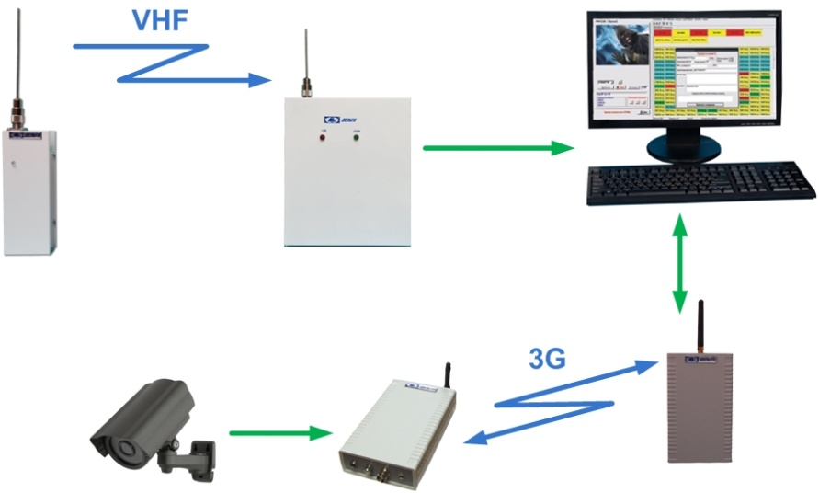
При поступлении на ПЦН тревоги с конкретного объектового передатчика и конкретной зоны, ПО АРМ «Дельта» (с версии 2.16) формирует команды управления для специализированного ПО видеоверификации, которое обеспечивает с использованием «Дельта-GSM-Б» (исп.3G) видевызов объектового 3G видеопередатчика с подключенной к нему видеокамеры или другого видеоустройства. Оператор ПЦН может самостоятельно произвести видеовызов. В памяти 5 номеров для допуска видеозвонка, в целях защиты, другие игнорируются. Окно видеоверификации может индицироваться как на общем экране монитора совместно с окном ПО АРМ «Дельта», или на отдельном мониторе. Для работы с мобильным 3G видеопередатчиком в виде сотового телефона, поддерживающим 3G или смартфоном, планшетом, как пользователей, так и служб охраны установки дополнительного ПО не требуется, так же как и не требуется трансляции видеопотока через чей-то сервер, оплачивается только видеозвонок с базовой станции.

Телеуправление системой активной защиты по радиоканалу с использованием 3G видеопередатчика «Дельта»
При получении видеоверификации тревоги, в зависимости от ситуации оператор может выбрать способ телеуправления объектом - ДЫМОВАЯ АТАКА с использованием генераторов дыма и блокирование дверей при нападении или включение системы пожаротушения и разблокирование дверей при пожаре, воспользоваться двухсторонней аудиосвязью и контролировать ситуацию до прибытия охраны. Возможно телеуправление и самой системой видеонаблюдения. Системы активной защиты объектов в виде генераторов дыма (тумана) - как воздействие на злоумышленника - пресечение преступления и предоставление так необходимого времени на прибытие группы реагирования – гибель иллюзии взятия объекта «На рывок». За секунды помещение наполняется густым дымом с нулевой видимостью, а акустические эффекты дезориентируют. Дым не ядовит, не оставляет следов и может использоваться в жилых помещениях. Оператор ПЦН управляет 3-мя силовыми выходами для активной защиты. С сотового телефона, поддерживающим 3G или смартфоном, планшета как пользователей так и служб охраны телеуправление осуществляется DTMF командами при нажатии на кнопки: *1#-включение устройства 1, *2# -2, *3# -3, *4#-выключение устройства 1,*5# -2,*6# -3.
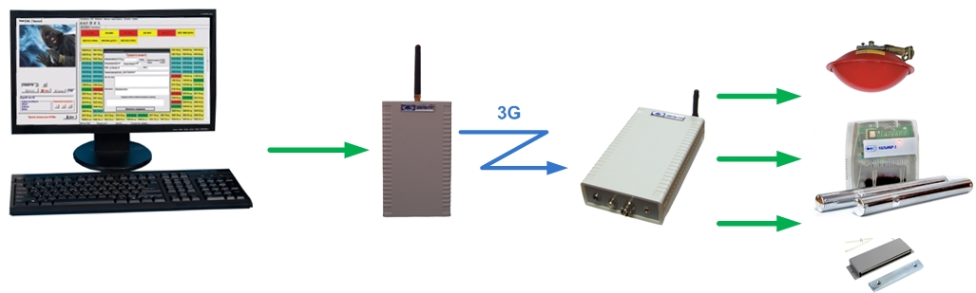

Вид экрана монитора оператора ПЦН ПО АРМ «Дельта»

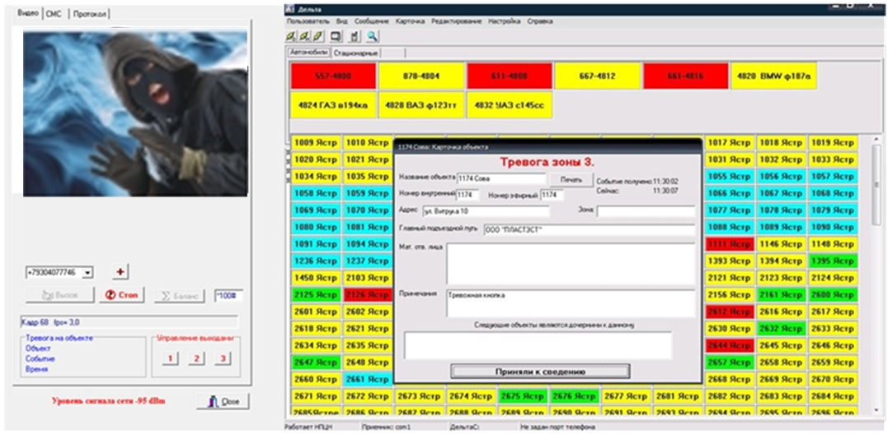

Передача извещений с объектов по GSM обеспечивает:
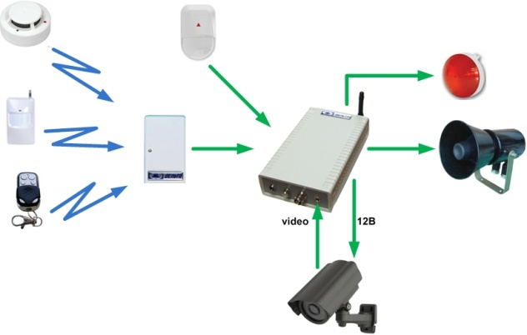
- Функцию объектового GSM передатчика - прибора ОПС.
- Возможность формирования на ПЦН извещений подтверждения сработки активных объектовых средств, при дымовой атаке или пожаре.
- Функция дублирования радиоканальных передатчиков РСПИ «Дельта».
- Дистанционный контроль состояния как самого 3G видеопередатчика, в т.ч. баланса SIM карты, так и другого объектового оборудования.

Обеспечивается индикация наличия и уровня 3G сети. Видемониторинг включается при поступлении звонка с одного из 4-х ранее запрограммированных номеров. Документируется видео и аудиозаписи, а также действий операторов ПЦН. Периодические с интервалом до 60 дней посылки в виде сообщений SMS обеспечивают: контроль баланса на sim карте 3G ведеопередатчика и его автотестирование, контролируемое ПО АРМ «Дельта». Видеозвонок - оплачивается только исходящий с ПЦН.

- Характеристики
- Передача тревожных и информационных SMS сообщения на русском языке кириллицей - до 5 абонентов.
- По запросу посылает текущий баланс SIM-карты, используя USSD-сервисы одному из 5 абонентов. (Протестировано в сетях GSM-операторов «МТС», «Билайн», «Мегафон»)
- Шесть н.з/н.р шлейфов охранной, пожарной и тревожной сигнализации.
- Подключение по цифровому интерфейсу приборов: «Дельта-ППКОП-3», С2000 «Орион», «Минитроник» Юнитест, Paradox.
- Дублирование передатчиков РСПИ «Дельта» по GSM каналу - опция «GSM-дублер».
- Время реакции на нарушение шлейфа 150 мс (программируется от 50 до 5000 мс).
- Сопротивления шлейфа сигнализации не более 1,5 кОм (Напряжение на контакте не более 0,5 В).
- Постановка/снятие ключом-контактом замыканием/размыканием.
- Измерение уровня связи с индикацией при каждом SMS сообщении.
- При полном отключении питания прибора и последующем включении сохраняется состояние «норма», снят с охраны.
- Три управляемых выхода.
- Управление световым (маячок) и звуковым (сирена) оповещателями на охраняемом объекте 12В, до 0,5 А.
- Время работы сирены 120с (от 2 до 510 с).
- Размер кадра 176х144 пикселей
- Формат RGB565
- Частота кадров зависит от скорости 3G-сети (типично 2 - 4 кадра в секунду)
- Частота кадров в видеофайле 10 кадров/сек (не зависит от скорости видеопотока)
- Аудио 8 кГц 10 бит
- Возможность подключения до 8-ми камер
- Электропитание прибора 12В (9-14В), в дежурном режиме до 50 мА в режиме передачи не более 500 мА.
- Прибор предназначен для установки внутри охраняемого объекта и рассчитан на круглосуточный режим работы.
- Конструкция прибора не предусматривает его использование в условиях агрессивных сред, токопроводящей пыли, а также во взрывоопасных помещениях.
- Относительная влажность воздуха при +40°С, не более 90%.
- Средний срок службы - не мене 8 лет.
- Габаритные размеры 150х95х40 мм.
- Температурный режим от +5С до +40С.
- Масса 500 г.

- Расположение элементов на плате прибор

- Программирование

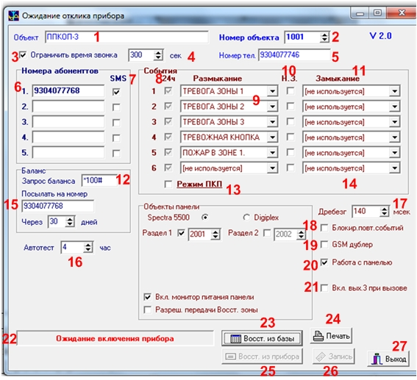

Основные элементы управления
Элемент | № | Назначение | Прим
Объект | 1 | Название объекта (любой текс длинной до 32 символов), можно не вводить. Нельзя использовать символы: [ ] ; , . { } " ' \ | /
Автотест | 16 | Период автотеста в часах. Если в течение указанного времени сообщения не передавались, то будет передано сообщение «Автотест». | 1
Номер объекта | 2 | Номер объекта (эфирный номер передатчика). Меняется от 1001 до 32000. | 1
Ограничить время звонка | 4 | При установки флажка производится ограничение видеозвонка.
300 | 4 | Время ограничения видеозвонка. Меняется от 20 до 500 секунд.
Номер тел. | 5 | В данной строке вводится номер телефона прибора (обязательная справочная информация). Номер телефона вводится в формате «9301234567» или «89301234567» или «+79301234567».
Номера абонентов | 6 | Номера абонентов позволяют идентифицировать легальный входящий видеозвонок. Номер вводится в формате «9301234567» или «89301234567» или «+79301234567» или строка остается пустой.
SMS | 7 | При установленном флажке в колонке «SMS» прибор будет посылать на указанный номер сообщения о событиях на объекте в формате РСПИ «Дельта». В частности, этот номер может принадлежать GSM-модему, подключенному к компьютеру АРМ ПЦН «Дельта».
Блокировка  повт. событий |  | При установке этого флажка число одинаковых событий в очереди ограничивается до 3-х. При появлении 4-го события включается 3-минутная блокировка, исключающая запись данного события в очередь.
24ч. | 8 | В столбце устанавливаются флажки для входных контактов 1..6, являющихся 24-часовыми.
Размыкание | 9 | Сообщения отправляемые в случае размыкания соответствующего входа.
НЗ | 10 | Зоны нормально замкнутые.
Замыкание | 11 | Зоны нормально разомкнутые.
Запрос баланса | 12 | В этом поле устанавливаются короткий номер USSD-запроса баланса, номер посылки SMS с балансом и период посылки от 1 до 60 суток. Периодическая посылка SMS с балансом предотвращает блокировку объектовой SIM-карты сотовым оператором из-за отсутствия движения по счету. Посылка SMS с балансом свидетельствует также о работоспособности объектового прибора.
Режим ПКП | 13 | При установленном флажке «Режим ПКП» вход зоны 6 используется для постановки/снятия зон 1,2,3. Зоны 4 и 5 в режиме ПКП – 24-часовые. Набор событий фиксированный, все зоны нормально замкнутые.
Посылать на номер | 15 | Номер абонента на который отправляются сообщения о балансе.
Дребезг | 17 | Время проверки входных сигналов на дребезг. Изменяется с шагом 50 мс. В течение этого времени состояние входа не должно изменяться.
Бкорировка повторных событий. | 18 | При установленном флажке происходит блокировка повторных сообщений в течение 1 минуты. | 2
GSM дублер | 19 | GSM-дублер и панель Spectra / Digiplex подключаются к прибору через последовательный порт . Опции «GSM-дублер» и «Работа с панелью» являются взаимоисключающими.
Работа с панелью | 20 | GSM-дублер и панель Spectra / Digiplex подключаются к прибору через последовательный порт . Опции «GSM-дублер» и «Работа с панелью» являются взаимоисключающими.
Вкл вых3 при вызове | 21 | Флажок «Вкл. вых. 3 при вызове» используется, как правило, для автоматического включения подсветки. Внешнее управление выходом 3 при установленном флажке невозможно.
Ожидание включения прибора | 22 | Режимы состояний прибора
Восст. | 23 | Восстановление параметров ранее запрограммированного объекта. Перед нажатием на эту кнопку установить номер объекта в окне 2 или укажите название объекта. | 2
Печать | 24 | Печать текущего вида окна программы на принтере
Выход | 27 | Окончание работы с программой
Восстановление из прибора | 25 | Восстановление параметров ранее запрограммированного объекта
Запись | 26 | Нажать для программирования параметров в прибор.

Для программирования прибора необходимо подключить шнур программирования «Дельта-ШЭ» (исп. 3G) к прибору и USB-порту ПК. Далее в файле «VideoTrans.dat» установить соответствующий com-порт.
После закрытия этого файла подать питание на прибор. После появления сообщения «Установлена связь с прибором» активируются все кнопки.
В графу «Объект» необходимо ввести текст (до 32 символов), идентифицирующий данный прибор. Нельзя использовать символы: [ ] ; , . { } " ' \ | /
В строке «Номер» вводится номер телефона прибора (обязательная справочная информация). Номер телефона вводится в формате «9301234567» или «89301234567» или «+79301234567».
Время звонка ограничивается в пределах от 20 до 500 сек. По истечении этого времени вызов завершается по инициативе прибора. При снятом флажке время видеозвонка со стороны прибора не ограничивается.
Номера абонентов позволяют идентифицировать легальный входящий видеозвонок. Номер вводится в формате «9301234567» или «89301234567» или «+79301234567» или строка остается пустой.
Флажок «Вкл. вых. 3 при вызове» используется, как правило, для автоматического включения подсветки. Внешнее управление выходом 3 при установленном флажке невозможно.
При сброшенном флажке «Режим ПКП» все 6 зон прибора являются 24-часовыми. Допускается программирование посылки сообщений как при замыкании, так и при размыкании контакта зоны.
При установленном флажке «Режим ПКП» вход зоны 6 используется для постановки/снятия зон 1,2,3. Зоны 4 и 5 в режиме ПКП - 24-часовые. Набор событий фиксированный, все зоны нормально замкнутые.
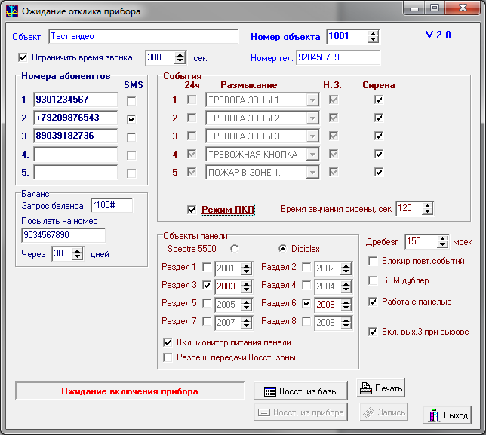
Выходы 1 и 2 прибора в режиме ПКП используются, соответственно, для управления сиреной и световым маячком. Световой маячок индицирует постановку на охрану постоянным свечением и тревогу мерцанием. Сирена при постановке однократно издает звук 0.8 сек, при снятии - двукратно по 0.4 сек. Если в момент постановки зафиксировано нарушение любой зоны, то сирена издает 4-кратный звук по 0.2 сек и постановка не производится.
В режиме ПКП сохраняется возможность дистанционного управления сиреной (выходом 1) с пульта оператора, на котором работает вызывающая программа Video3G.exe. Управление сиреной в режиме ПКП возможно также во время видеозвонка с телефона (*1# включение, *4# выключение). Внешнее управление выходом 2 (световым маячком) в режиме ПКП блокируется.
После успешного программирования прибора возможно восстановление параметров программирования как непосредственно из прибора, так и из файла данных Videotrans.dat. Для восстановления параметров программирования из файла необходимо установить номер объекта и нажать кнопку «Восст. из базы».

- Задание параметров передачи сообщений
Для задания параметров передачи сообщений в виде SMS -сообщений служат 5 записей. Номера абонентов позволяют идентифицировать легальный входящий видеозвонок. Номер вводится в формате «9301234567» или «89301234567» или «+79301234567» или строка остается пустой.

При установленном флажке в колонке «SMS» прибор будет посылать на указанный номер сообщения о событиях на объекте в формате РСПИ «Дельта» на базовую станцию «Дельта-GSM-Б». В этом случае ПО «Дельта» может автоматически выполнить видеозвонок на объект, в результате чего передача SMS на другие (следующие) номера будет заблокирована. Для исключения подобных ситуаций номер GSM-модема ПЦН «Дельта» должен быть последним из отмеченных в колонке «SMS».

- Запрос и передача баланса
В группе «Баланс» устанавливаются короткий номер USSD-запроса баланса, номер посылки SMS с балансом и период посылки от 1 до 60 суток. Периодическая посылка SMS с балансом предотвращает блокировку объектовой SIM-карты сотовым оператором из-за отсутствия движения по счету. Посылка SMS с балансом свидетельствует также о работоспособности объектового прибора.

- Управление передачей автотеста
Существует возможность генерировать собственное время тестирования - «Автотест». Оно задаётся в интервале от 1 часа до 255 часов.

- Работа прибора
После включения питания прибора на передней стенке загорается красный светодиод. После вхождения в сеть оператора светодиод начинает равномерно мигать. В случае видеозвонка светодиод перестает мигать, т.е горит. При любом событии: постановка/снятие с охраны, тревоги и т.д. прибор передает SMS сообщения(при установленной галке при программировании). В конце каждого SMS-сообщения присутствует уровень сигнала GSM-cети (напр., =15). Следует выбирать место установки и положение прибора (его антенны), при котором уровень будет не ниже 10.
Абонент идентифицирует объект, как с помощью определителя номера, так и по номеру объекта, присутствующему в SMS. Прибор обеспечивает передачу сообщений путем посылки SMS-сообщений. Число абонентов - до 5-ти. Прибор делает до 3-х попыток передачи SMS сообщения. Прибор посылает SMS-сообщения о событиях одному или нескольким абонентам, запрограммированных в прибор.
При сработке на конкретном объекте, конкретной зоны и передаче на ПЦН, ПО АРМ «Дельта» (с версии 2.16) формирует команды управления для специализированного ПО видеоверификации, которое обеспечивает с использованием «Дельта-GSM-Б» в исполнении 3G видевызов объектового 3G видеопередатчика. Команду на видеовызов также может подать оператор ПЦН самостоятельно. Окно видеоверификации может индицироваться как на общем экране монитора совместно с окном ПО АРМ «Дельта», или на отдельном мониторе.

- Типы SMS сообщений

Сообщение | Тип сообщения
Тревога зоны 1-24 | Тревожные
Пожар зоны 1-24 | Тревожные
Постан. польз. 1-16 | Информативные
Снятие польз. 1 | Информативные
Тревожная кнопка | Тревожные
Разряд батареи | Информативное
Восстановление АКБ | Информативное
Восст. сет. питания | Информативное
Потеря сет. питания | Информативное
Подача питания | Информативное
Автотест* | Информативное
* При использовании прибора в пультовой охране, имеется возможность установки Автотеста (аналогично РСПИ «Дельта»).

- Индикация состояния
- При постановке на охрану проверяется состояние всех ШС - шлейфов сигнализации. Если хотя бы один шлейф не в норме, то включается двойная вспышка маячка - светого оповещателя и постановка не производится. Для выключения двойной вспышки необходимо привести ШС в норму и повторно выполнить постановку.
- После снятия с охраны светодиод гаснет.
- Работа сирены
- После включения прибора происходит его самотестирование, при этом сирена звучит в течение 5 сек.
- Постоянное включение - тревога
- Одиночные сигналы - задержка постановки
- Двойные сигналы - отказ в постановке
- Двойной сигнал (в случае если задержки нет) - постановка. Если задержка на вход есть, то согласно п.3.
- Тройной сигнал - снятие.

- Схемы подключения прибора
Питание прибора может осуществляться не только от аккумулятора, но и от выхода 12В блока бесперебойного питания, т.к. ток потребления даже в режиме передачи не выше 200 мА.

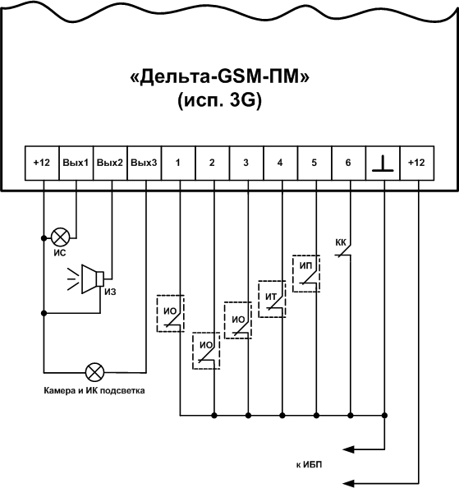
Схема подключения Прибора к приемнику беспроводных датчиков. (к зоне №3 рекомендуется подключить ИК датчик находящийся непосредственно рядом с Прибором, а к зоне №5 – МКЭ модуль контроля сети 220В)
Схема подключения Прибора к «Дельта-ППКОП-3»
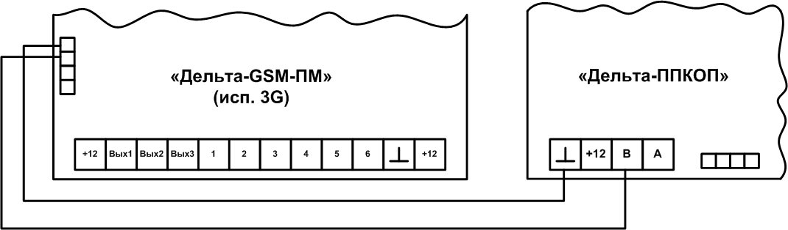

Схема подключения Прибора к панелям PARADOX
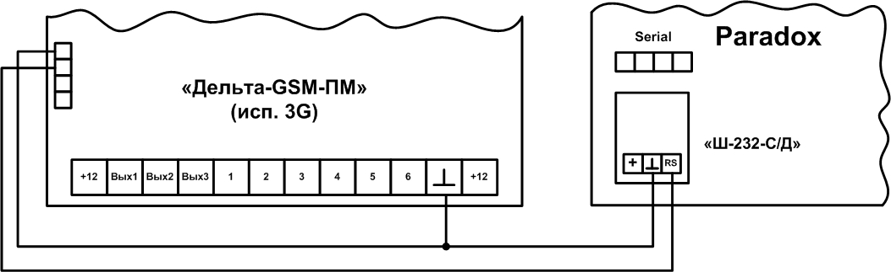
Подключение по цифровому интерфейсу приборов: «Дельта-ППКОП-3», С2000 «Орион», «Минитроник» Юнитест, Paradox и опция «GSM-дублер» являются взаимоисключающими.

Схема подключения Прибора в качестве дублера к РСПИ «Дельта-ПАМ» (исп. 2)
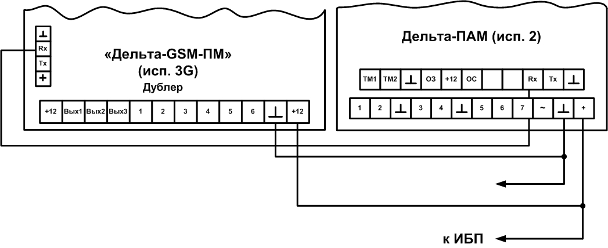
- Проверка работоспособности
Проверьте правильность выполнения монтажа и проведите проверку работоспособности прибора с питанием от сети переменного тока в следующей последовательности:
- Приведите шлейфы сигнализации с состояние готовности к постановке на охрану, закрыв двери, окна и т.п.
- Подключите источник бесперебойного питания.
- Если световой индикатор (красный светодиод на крышке) загорелся - на прибор подано питание, если через 5 секунд он начинает мигать, это означает что присутствует сеть данного оператора сотовой связи. В случае если светодиод не начинает мигать, проверьте правильность программирования SIM-карты, правильно ли вставлена SIM-карта. Исправьте недочеты и повторите включение прибора. Через 2 минуты, после того как светодиод начал мигать, на запрограммированный номертелефона должно поступить SMS-сообщение: Объект №1001 Подача питания =22 (22 - уровень сигнала).
- Поставьте прибор на охрану, замкнув 6-й вход на «минус» питания.
- Должен загореться светодиод и маячок (в случае подключения маячка к прибору). После чего должно прийти SMS-сообщение:
- Объект №1001 Постан. польз. 1=19 (постановка на охрану пользователем №1).
- Снимите прибор с охраны, замкнув шестой вход на «минус» питания, при этом должен погаснуть световой оповещатель и светодиод считывателя.
- В случае подключения сирены после включения источника бесперебойного питания, питающего прибор, происходит тестирование сирены (звучит 5-10 секунд). При постановке на охрану сирена издает прерывистый двойной сигнал, при снятии сирена издает прерывистый тройной сигнал.
- Произведите нарушение зоны №1 - откройте выходную дверь и оставьте её в открытом состоянии.
- Поставьте прибор на охрану, при этом световой оповещатель должен мигать, а звуковой оповещатель - сирена должна попискивать, указывая на неготовность прибора к постановке на охрану.
- Закройте входную дверь, при этом мигающий режим свечения оповещателя должен прекратиться, сирена перестанет попискивать. Повторно поставьте прибор в режим охраны.
- Откройте выходную дверь - разомкните шлейф зоны №1, световой оповещатель должен перейти в мигающий тревожный режим свечения, включиться звуковой оповещатель на время 120 секунд.
- Закройте входную дверь, характер сигнализации тревоги не должен измениться.
- Снимите прибор с охраны.
- Проверьте работу прибора по каждому извещателю включенного в шлейфы сигнализации.
- Для просмотра видео с камер подключенных к прибору необходимо произвести видеовызов с телефона(любого устройства, поддерживающего видеовызов).
По видеозвонку пользователя с любого устройства поддерживающего 3G видеозвонок (радиотелефон, смартфон, планшет), видеопередатчик подключает одну из 4-х видеокамер. По умолчанию, первично по видеозвонку видеопередатчик транслирует видеокамеру подключенную при предыдущем видеозвонке. Коммутация видеокамер производится пользователем дистанционно передачей DTMF команд:

- Нажмите нижнюю кнопку, для выхода в основное меню: 2. Нажмите иконку ТЕЛЕФОН:
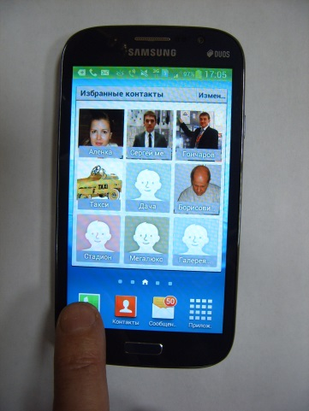
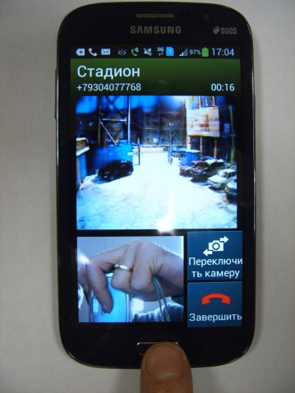

- Выберите: Использовать тональную клавиатуру 4. Наберите *11# для камеры №1, 12-2,13-3,……, 18-8 соответ.
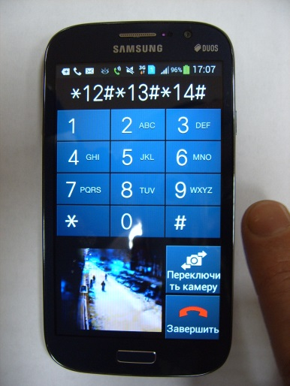
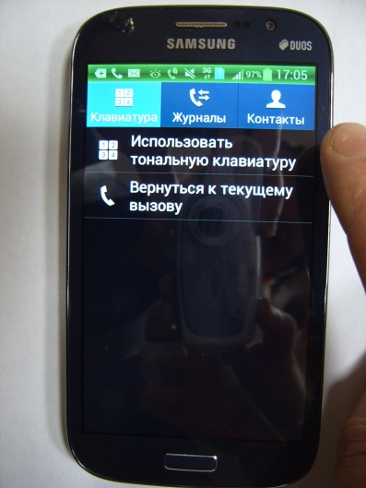

Для возврата в вид с максимальным размером видеокартинки нажмите кнопку ВОЗВРАТ правее основной кнопки снизу.

При окончании просмотра трансляции с объектовых видеокамер, необходимо обязательно отключать видеозвонок иконкой Завершить, в противном случае, видеовызов не завершен и пользователем оплачивается каждая минута, до ограничения - 300 секунд (программируется по умолчанию).
За видеотрансляцию оплачивается только пользователь производящий видеозвонок, по тарифу оператора, обычно аналогичному обычному звонку. SIM карта объектового видеопередатчика ежемесячно расходует средства на 1 SMS сообщение (программируется по умолчанию), которое обеспечивает автотестирование системы и баланс, для своевременности оплаты пользователем.
Трансляция по видеозвонку гарантируется только при: наличии сети 3G как на объекте, так и на смартфоне пользователя, положительном балансе обеих SIM карт, достаточном для видеозвонка уровня заряда батареи и наличии питания видеопередатчика.

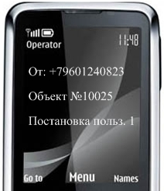
- Образец SMS сообщения
- +79601240823 – номер SIM- карты объектового модема
- Объект №10025 - № объекта
- Постановка польз. 1 – Постановка на охрану пользователем № 1
- = 15 – уровень связи

- Указания по эксплуатации
- Перед эксплуатацией необходимо изучить настоящую инструкцию.
- После вскрытия упаковки необходимо произвести внешний осмотр на предмет повреждений и наличия отметок предприятия - изготовителя, проверить комплектность.
- После транспортирования прибора при отрицательных температурах, перед включением, прибор должен быть выдержан без упаковки в нормальных условиях не менее 24ч.
- Переполюсовка может привести к перегоранию предохранителя источника бесперебойного питания.
- Не включать питание без антенны.
- В качестве питания рекомендуется использовать источник бесперебойного питания.
- Непосредственно перед эксплуатацией прибора убедитесь в том, что: в месте установки прибора (GSM антенны) обеспечивается надёжная работа выбранного оператора сотовой связи; баланс лицевого счёта SIM-карты положителен (в процессе эксплуатации устройства не забывайте его вовремя пополнять); подключение датчиков, системы идентификации, антенны, источника питания, звукового и светового индикаторов, микрофона выполнено правильно; имя и телефон, введенные и записанные во внутреннюю память SIM-карты соответствуют идентификационному номеру прибора и телефону, на который должны приходить сообщения.
- В том случае, если установка прибора производилась установщиком, получите от него всю информацию о режимах работы Вашего устройства, о запрограммированных настроечных параметрах, о подключённых датчиках и о другом используемом оборудовании (например, о бесперебойном источнике тока, о системе идентификации и др.).

- Указания мер безопасности
- При установке и эксплуатации прибора следует руководствоваться положениями "Правил техники безопасности при эксплуатации электроустановок потребителей" и "Правил техники эксплуатации электроустановок потребителей".
- К работам по монтажу, установке, проверке и обслуживанию прибора допускаются лица, имеющие квалификационную группу по ТБ не ниже III на напряжение до 1000 В.
- Все монтажные работы и работы, связанные с устранением неисправностей, проводятся только после отключения основного и резервного источников питания прибора.

- Комплектация
- Прибор – 1шт.
- Паспорт – 1шт.
- Упаковка – 1шт.
- Маркировка
- Товарный знак завода-изготовителя;
- Условное обозначение прибора;
- Заводской номер;
- Дата выпуска.
- Правила хранения и транспортировки
- Условия хранения прибора должны соответствовать условиям 1 по ГОСТ 15150-69.
- В помещениях для хранения приборов не должно быть пыли, паров кислот, щелочей, агрессивных газов и других вредных примесей, вызывающих коррозию.
- При складировании приборов в штабеля разрешается укладывать не более пяти ящиков с приборами.
- Транспортирование упакованных приборов может производиться любым видом транспорта в крытых транспортных средствах.
- Условия транспортирования должны соответствовать условиям хранения 5 по ГОСТ 15150-69.

- Гарантийные обязательства
- Изготовитель гарантирует соответствие прибора требованиям технических условий при соблюдении условий транспортирования, хранения, монтажа и эксплуатации.
- Гарантийный срок с момента ввода прибора в эксплуатацию 18, но не более 24 месяцев, с даты выпуска.
- Гарантийные обязательства распространяются на изделия, не имеющие механических повреждений или других признаков неправильной эксплуатации.
- Изделие принимается в ремонт только с актом описания возможных неисправностей.

Дополнительная информация, последняя версия программного обеспечения находятся на сайте.

- Свидетельство о приемке
Прибор «Дельта-GSM-ПМ» (исп. 3G)
Заводской номер ______________ признан годным для эксплуатации.

Дата выпуска ______________Штамп ОТК ________________

Объектовый номер ___________ Дата продажи_________________
(заполняется при розничной продаже)

Адрес предприятия – изготовителя
394033 г. Воронеж, Ленинский проспект 160 А, оф.506 А
Тел/факс: (473) 261-26-82(многоканальный), +79204480002
www.megalux-brv.ru E-mail: megalux-brv@mail.ru
Skype: gai_vrn (для технической поддержки)

